第 七 周工作计划
班级：中5班 实施主题：我们都是好朋友 日期:10月12日—10月16日 带班老师：沈、张老师
工作要求 |  | 1.通过观察，了解人物高兴、生气、悲伤、滑稽等不同的面部表情，尝试用绘画的形式表现出来。（主题目标）  2.乐于参与合作游戏，体验与同伴合作的行走节奏，自我调节步伐和动作。（主题目标）  3.体锻时，能够根据自己的冷热自行脱衣。（保育目标）  4.集体活动中，能够认真倾听让人的发言，举手表达自己的想法。（常规目标）
星期  内容 |  | 一 | 二 | 三 | 四 | 五
 | 接待 | 1.热情接待幼儿，与幼儿打招呼，安抚幼儿情绪。  2.进行二次晨检，了解幼儿身体情况、检查幼儿口袋是否有小玩具等物品。
晨间活动 | 晨间游戏 | 1.来园接待：热情接待孩子来园，引导孩子洗手，在区域中比较安静地玩耍。  2.重点区域：美工区：提供半身像、蜡笔、纽扣、毛根，幼儿给好朋友“化妆”；生活区：提供豆子、筷子、勺子夹子，幼儿练习夹豆子；益智区：提供6以内的数字卡片，引导幼儿进行相邻数；语言区：投放幼儿画下来的和好朋友之间的故事，幼儿说一说、看一看。  3.晨间谈话：重阳节、表情变变变、我会排队等。
晨间活动 | 户外锻炼 | 1.队列练习：能在老师的点名、引导下，按照性别排成两条队伍。  2.律动、早操：乐意跟随音乐，模仿老师的动作，进行韵律活动。
晨间活动 | 户外锻炼 | 集体游戏：翻越小山  (探险2区）  按照安全攀爬 | 阳光大运动 | 集体游戏：攀爬闯关  (综合2区）  尝试追逐跑 | 阳光大运动 | 集体游戏：猴子摘桃  （蹦跳1区）  并脚纵跳
晨间活动 | 户外锻炼 | 分散活动：重点指导翻越攀爬架 | 阳光大运动 | 分散活动：重点指导追逐跑 | 阳光大运动 | 分散活动：重点指导  爬过攀爬架
学习  活动 |  | 语言：大狮子和小老鼠  能根据绘本展开想象 | 数学：我和朋友比高矮  学习用正确的方法比较高矮 | 健康：合作真快乐  练习两人协同侧向行进 | 美术：表情变变变  了解人物的面部表情 | 综合：重阳节  激发关爱长辈的美好情感
上午  游戏 |  | 游戏活动 | 游戏活动 | 游戏活动 | 游戏活动 | 游戏活动
下午  户外  活动 |  | 骨碌碌小山坡：重点指导捉迷藏 | 农乐园：重点指导寻找番薯 | 沙池：重点指导挖造金字塔 | 创意社：重点指导搭建医院 | 快乐骑行：重点指导安全骑行
日 常 生 活 |  | 1.餐前活动时,组织幼儿听音乐和同伴玩“拉拉勾”“找朋友”的音乐游戏。  2.在晨练时提醒幼儿控制运动量，知道累了可以休息一会儿再运动。
家长工作 |  | 1.家长有意识地为幼儿创设同伴间交往的机会，让幼儿体验交往的愉悦，习得交往的方式。  2.向家长介绍中班幼儿社会交往的特点与重要性，请家长注意观察孩子的交往能力。
环境创设 |  | 布置主题墙饰《我们都是好朋友》，分为3个版块：认识我的朋友、国庆庆祝会、合作的快乐。
本周反思
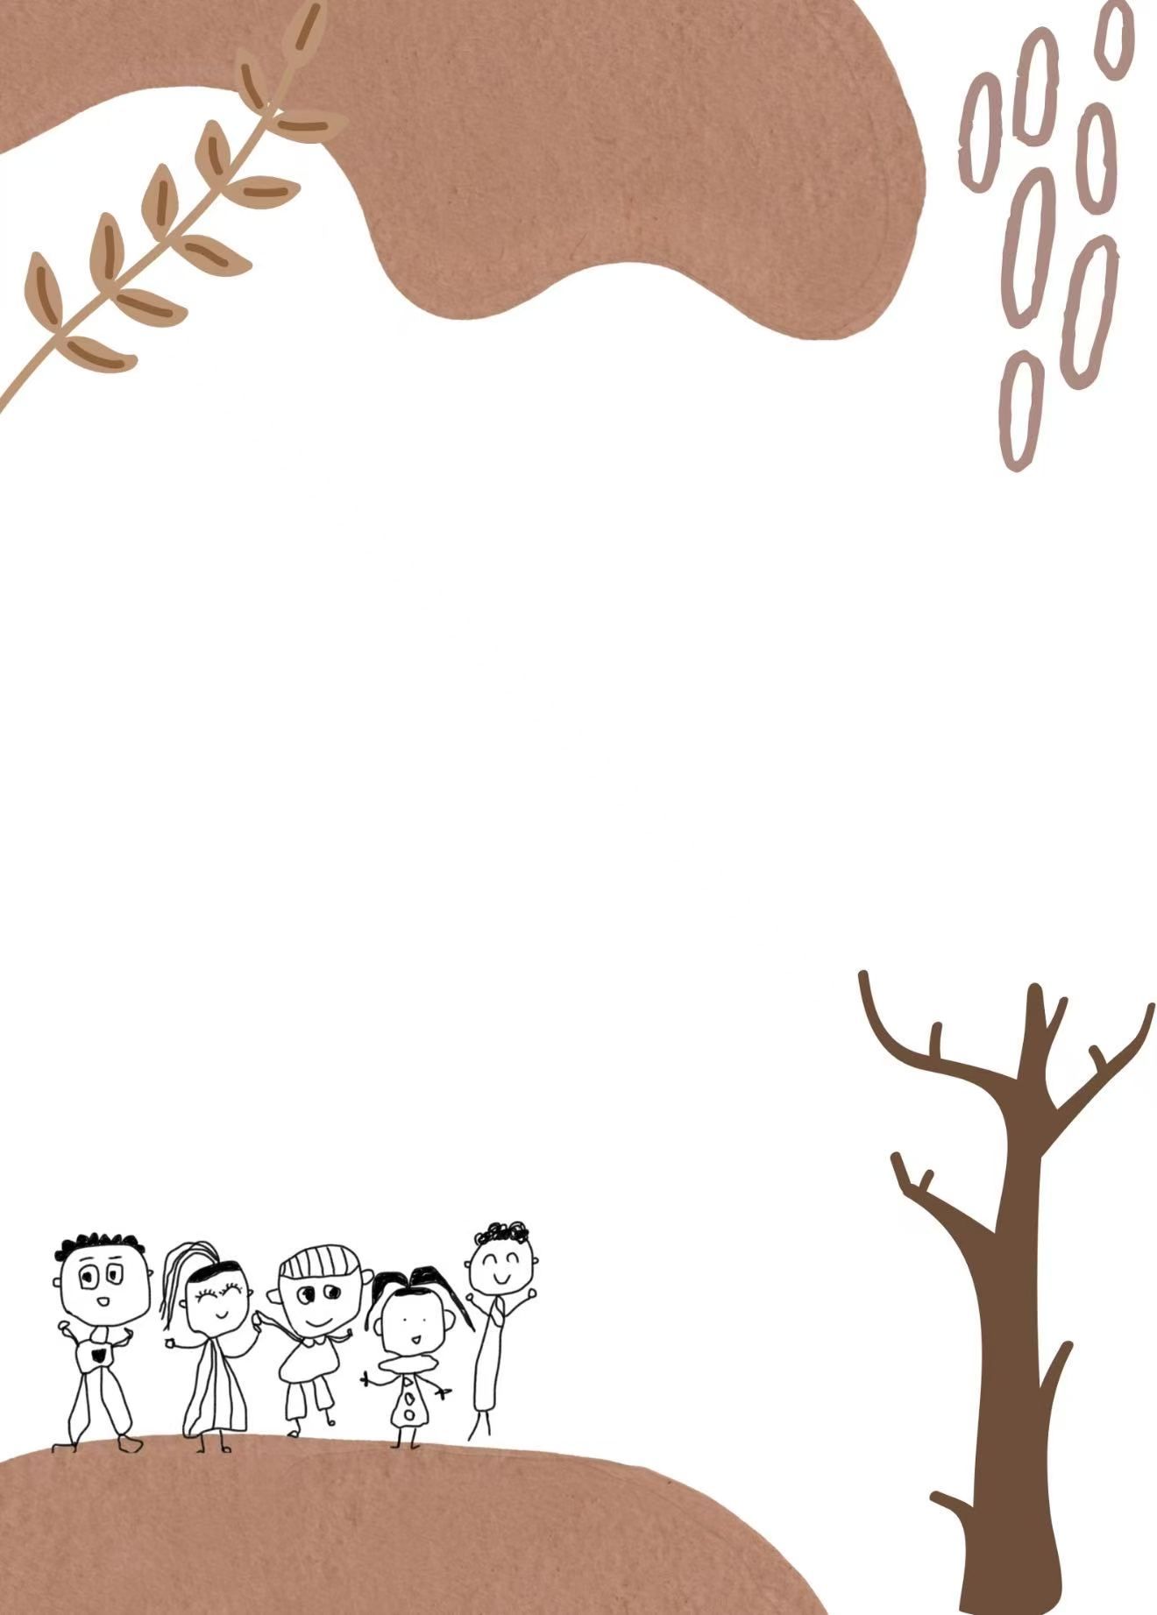

表扬自主用小缸杯喝水的小朋友：
司婉清、尤昕、赵丞祐、郭羽焓
潘梓昕、尤晞、杨谨溪、丁云泽
刘希墨、高颜可、王瑾芮、宋齐光
王诗澄、袁知予、白景荣、唐轩翊

爱护牙齿 从小做起
小牙齿，作用大，健康的牙齿直接关系到孩子们的身体健康。为了增强孩子的护牙意识，丰富孩子的爱牙意识，今天我们大家就一起来学习一下吧!
一、选择最合适的牙膏
1.牙膏的秸稠度一定要适中，从软管中挤出之后要成为条状覆盖在牙刷上，这样不仅能够完美地覆盖牙齿，同时又能够很好地避免出现飞溅的情况。
2.摩擦力适中，牙膏都具有一定的摩核力，但是这个力度一定要适中，既要能够很好地起到清洁牙齿的作用，但是又不能够伤害牙釉质。
3.育体一定要稳定，特别是在存放期间不能够出现水以及发硬的情况，酸減度也需要保持稳定。
4.药物牙膏一定要在有效期内使用。
5.牙膏的膏体应该保持光洁、美现，千万不能出现气泡。
6.最好选择大品牌，这样更加值得信赖，同时口味需要适宜。
二、选择优质牙刷
选择牙刷的要求也是比较多的，不仅需要从整体的外观出发，同时还需要从牙刷毛及牙刷的大小等具体考虑，这样才能够更好地保护我们的牙齿，令孩子的牙齿健康发育，要选择刷头比较追并且比较牢的，而牙刷柄则是要求扁而直，牙刷面则是要平整。

